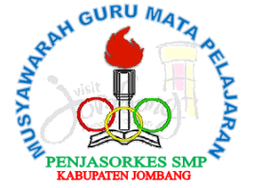
FORUM KOMUNIKASI
MUSYAWARAH GURU MATA PELAJARAN
Pendidikan Jasmani Olahraga dan Kesehatan Sekolah Menengah Pertama
( FK-MGMP- PJOK SMP )
KABUPATEN JOMBANG
Sekretariat : Jl. Veteran Mancar,Peterongan, Jombang,Kode Pos 61481

SOAL BRIDGING CROUSE (POST TEST)

- Bahan-bahanmakanan yang merupakansumber Vitamin A sebenarnyaadaberbagaijenismakanan yang mengandung vitamin A, mulaidaribuah, sayurbahkandaging. Vitamin A adalah vitamin yang pertama kali diidentifikasi, sehinggadiberinamadarihurufpertamadalamalfabet. Vitamin initermasuk vitamin larutlemak yang memilikiperanpentingdalammenjaga…..
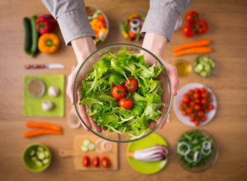
a. pertumbuhandanmemeliharatulangdangigi, dalampenyerapankalsiumdanfosfor
b. penglihatan, pertumbuhandanfungsikekebalantubuh.
c. metabolismehidratarang, untukmemeliharanafsumakandanpencernaan, memeliharajaringansaraf, mencegahberi-beri
d. metabolismeasam amino danasamlemak, dalam proses perubahan tryptophan menjadi niacin

- Ani dan Rina bersekolahdengannaiksepeda .Jarakrumahdengansekolahkuranglebih 5 km. Setiapharikeduanyaberangkatbersama-samadantibadisekolahjugabersamaan.Suatuharikeduanyaberangkatbersamanamunsi Rina lebihdulu 10 menitdarisiAni.Maka yang dilakukan Ani adalahtermasuklatihan …
a. Stamina dan Endurance
b. Stamina
c. Power
d. Endurance

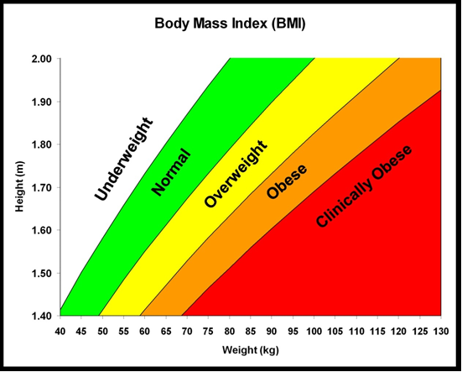
- Kevin adalahsiswakelas VII padasalahsatusekolah SMP di Jombang, umur 13 tahundengantinggibadan 170 cm danmempunyaiberatbadan 80 kg. Denganmenganalisatabel body mass index diatas, Untukmendapatkanberatbadan ideal , sebaiknya Kevin mempunyaiberatbadan :
a. 60 kg s.d. 70 kgb. 50 kg s.d. 53 kg c 65 kg s.d. 75 kgd. 62 kg s.d. 65 kg

TABEL CHOOPER
Laki-laki
Katagori | KelompokUmurdalamTahun
Katagori | 13 – 19 | 20 – 29 | 30 – 39 | 40 – 49 | 50 – 59 | 60 keatas
Sangatkurang | > 15,31 | > - 16,01 | > - 16,31 | > - 17,31 | > - 19,01 | > - 20,00
Kurang | 12,11-15,30 | 14,01-6,00 | 14,64-6,30 | 15,36-7,30 | 17,01-19,00 | 19,01-20,00
Sedang | 10,49-12,10 | 12,01-14,00 | 12,31-14,45 | 13,01-15-35 | 14,31-17,00 | 16,16-19,00
Baik | 09,41-09,48 | 10,46-12,00 | 11,01-12,30 | 11,31-13,00 | 12,31-14,30 | 14,15-16,15
Baiksekali | 08,37-09,40 | 09,45-10,45 | 10,00-11,00 | 10,30-11,30 | 11,00-12,30 | 11,15-13,59
Baiksekalidanterlatih | < - 08,37 | < - 09,45 | < - 10,00 | < - 10,30 | < - 11,00 | < - 11,15

Amati table diatas :
- Andi adalahpesertateslari 2,4 km ,usia 13 tahun, jeniskelaminlakilakidenganperolehanwaktu 13,12 menit , termasukkategorimanakahpelaritersebut :

a. Sedang b. Baikc. Baiksekali d. Sangatkurang

- Disajikan gambar di berikutini merupakan gerakan untuk melatih kekuatan otot perut yang dinamakan....

a. Sit -up
b. Push -up
c. Pull-up
d. Back-up

- Test yang bertujuanmengukurkesanggupansistemjantung, paru-paru, danpembuludarahuntukberfungsisecara optimal baikdalamkondisiistirahatmaupunbekerjaadalah ...
a. Tesantoprometri
b. Teskardiovaskuler
c. Teskebugaranjasmani
d. Teskecepatan

- Manakahdibawahini yang merupakansusunanpolamakanan yang sehat ...
a. nasi, Daging, Telur, Kangkung, Juice.
b. nasi, Ikan, Ayam, Toge, TehManis.
c. nasi, Ikan, sayurkangkung, Mangga, susu.
d. nasi, AyamGoreng, Tempe, sambal terasi, Kopi

- Bahan-bahanmakanan yang merupakansumber Vitamin D yaituhati, telur, minyakikan, bahan-bahanmakanansumber vitamin yang larutdalamlemak yang fungsinyadalamtubuhmanusiaadalahuntuk.....
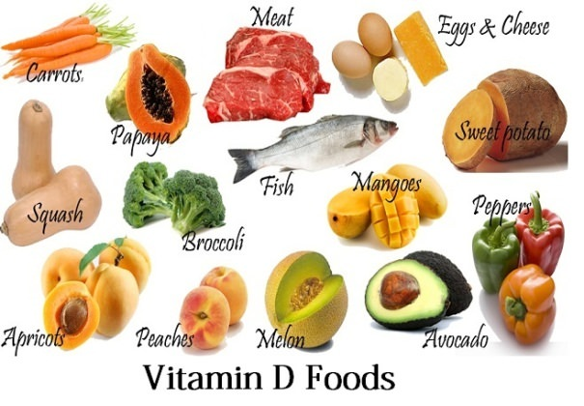
a. Untukkesehatanmata, untukkesehatansel-selepithel
b. Dalammetabolismehidratarang, untukmemeliharanafsu
makandanpencernaan, memeliharajaringansaraf, mencegahberi-beri
c. Dalammetabolismeasam amino danasamlemak, dalam proses perubahan tryptophan menjadi niacin
d. Untukpertumbuhandanmemeliharatulangdangigi, dalampenyerapankalsiumdanfosfor

- Tubuhmanusiadapattumbuhkarenaadanyazat yang berasaldarimakanan. Olehsebabitu, untukdapatmelangsungkanhidupnya, manusiamutlakmemerlukanmakanan. Zat yang diperlukanolehtubuhdanberasaldarimakananitudisebutZatmakananatauzatgizi. Untukperbaikanataupenyempurnaantersebut, tubuhmemerlukanzatgizi, terutamazatpembangun yang padagambarditandaidenganangkaromawi .......
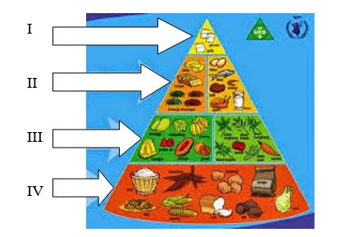
a. I
b. II
c. III
d. IV

- Vitamin ialahzatorganik yang dibutuhkanolehtubuhdalamjumlah yang sangatsedikit, namunpentinguntukmempertahankankesehatantubuh. Fungsiutama vitamin ialahmengatur proses metabolisme protein, lemak, danhidratarang. Vitamin A dan D apabiladikonsumsiberlebihanakanberakibatburuk. Sedangkan vitamin C kalaukelebihanakan .......
a. Disimpandalamhati
b. Dibuanglewatkulit
c. Disimpandalamdarah
d. Dibuanglewatkencing

